《电磁铁 电磁继电器》教学设计
课题 |  | §20～3 电磁铁 电磁继电器
设计思想 |  | 本节内容主要是通过学生观察实验和生活实例展现，让学生经历了“问题—思考—探究实验—结论”的过程，很好地体现了新课标让学生在体验知识的形成、在发展过程中主动获取知识的精神，培养了学生的动手能力和观察能力。本节课让学生利用已学的控制变量设计实验进行科学的实验探究，体会科学的探究过程，自己得出结论，理解电磁铁磁性强弱的影响因素。
学情分析 |  | 学生已具备一定的动手实验能力和运用所学知识解决简单实际问题的能力，已基本能够运用观察、分析、归纳、比较等科学方法来探求新知识。学生在本章的前几节学习中对电流的磁效应已经有了一定的认识，在研究电学问题时对控制变量的研究方法也有所接触，所以对电磁铁的特性和工作原理的学习并不困难，可以放手让学生用控制变量法去探究电磁铁磁性的强弱与什么因素有关，通过探究让学生在观察、思考后，利用已有的知识和生活经验，归纳、总结出影响电磁铁磁性强弱的因素。
教材分析 |  | “电与磁”这一章，主要讲述磁现象、磁场、电生磁、电磁铁及其应用、电动机、磁生电及其应用。教材从生活常见的磁现象出发，介绍磁的一些基本知识，通过实验体会“磁场”的存在，再让学生探究“电生磁”和“磁生电”的辨证关系。通过“电与磁”的知识在生活、生产中的应用的教学，进一步提高学生学习物理的兴趣，培养学生解决实际问题的能力。本节内容处于“电与磁”的后部分。本节要让学生知道什么叫电磁铁，亲身体会电磁铁的磁性强弱和什么因素有关系。本节体现了编者的意图和课程标准“从生活走向物理，从物理走向社会”的理念。
教学  目标 | 知识与  技能 | 1．了解什么是电磁铁，知道电磁铁的特性和工作原理；  2．了解影响电磁铁磁性强弱的因素；  3．了解电磁继电器的作用和工作原理。
教学  目标 | 过程与  方法 | 1．经历探究电磁铁的过程，体会控制变量法；  2．学会用转换法观测电磁铁磁性的强弱。
教学  目标 | 情感态度与价值观 | 体验探索科学的乐趣，养成主动与他人交流合作的精神，培养自主学习的能力。
教学  重点  难点 | 重点：探究电磁铁的磁性强弱与哪些因素有关，进一步熟练控制变量法；  难点：设计探究电磁铁磁性强弱有关因素的实验。
教学  方法 | 实验探究法、讨论法、观察对比法
使用器材 | 大头针、细铁屑、纸盒、电磁铁、开关、导线、电源、滑动变阻器、电流表、铁钉
课时 | 1课时

教学过程设计
教学  环节 | 教师活动 | 学生活动 | 设计意图
一、引入新课 | 播放视频引入新课：  生活中，通电螺线管可以制成电磁起重机，它可以吸引体积很大的废铁。    【提出问题】  通电螺线管的磁力可以使小磁针发生偏转，生活中的通电螺线管也可以吸引体积很大的废铁，那么，通电螺线管磁性是如何变强的？  【猜想】 增大电流、螺线管绕密些、中间插一个铁芯等方法。 | 观察、  思考、交流 | 通过视频让学生感受电磁铁的巨大磁力，引入新课。激发学生的学习兴趣，调动学生学习的积极性。
二、探究新知 | 一、电磁铁  探究活动1：  观察通电螺线管加入铁芯后吸引大头针的个数。  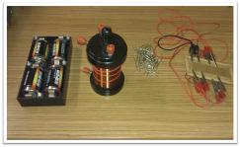  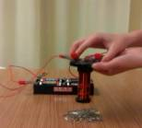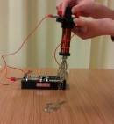  1．插入铁芯的通电螺线管制成了电磁铁。  2. 电磁铁的优点。  探究活动2：实验探究电磁铁的优点。  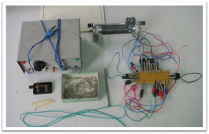  学生用导线和铁钉自制一个电磁铁，通过通断电，调节滑动变阻器改变电流大小来探究电磁铁的优点。  (1)磁性的有无可以通过通断电控制；  (2)磁极可以通过改变电流方向来控制；  (3)磁性的强弱可以改变。 | 观察、交流、  回答  思考、  实验、  总结 | 通过教师的演示实验和学生动手实验有机结合，理解和体会电磁铁优点。
二、探究新知 | 二、电磁铁的磁性  探究活动3：  利用所给实验器材探究影响电磁铁磁性的强弱。  【猜想和假设】 电流大小、线圈匝数  【设计实验】  (1)怎样测量电磁铁磁性的强弱？  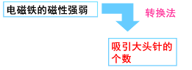  (2)怎样改变和测量通过电磁铁的电流？  改变和测量通过电磁铁线圈的电流：  方法一：用滑动变阻器改变电流，用电流表测量电流。  方法二：通过改变电源电压来改变电流，用电流表测量电流。  (3)怎样改变电磁铁线圈的匝数？  改变电磁铁线圈的匝数：  方法一：使用能改变线圈匝数的现成电磁铁产品；  方法二：用铁钉和不同长度的导线自制不同匝数的电磁铁。  【实验器材】  学生电源、滑动变阻器、开关、电流表铁钉、导线、大头针、皮筋  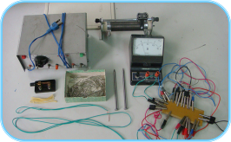  实验一：探究电磁铁磁性强弱与电流的关系。  控制匝数不变——选用同一个电磁铁进行实验。  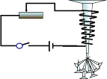  【实验数据表格】  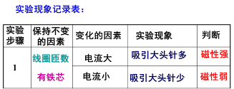  【实验结论】  (1)线圈匝数一定时，电流越大，电磁铁磁性越强；  实验二：探究电磁铁磁性强弱与线圈匝数关系。  控制电流不变。  (方法1：将匝数不同的电磁铁串联。)  (方法2：替换匝数不同的电磁铁后调节滑动变阻器，使电路电流不变。)  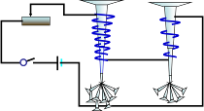  【实验数据表格】  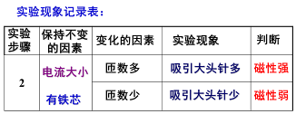  【实验结论】  (2)电流一定时，线圈匝数越多，电磁铁磁性越强。  三、电磁铁的应用  1．电磁铁起重机  2．电磁铁继电器  3．电铃  4．电话  5．磁悬浮  四、电磁继电器  思考：起重机中电磁铁能吊起50吨重的集装箱，可见它产生的磁力很强，那么，电磁铁电路中的电流一定足够大，线圈匝数足够多，那么，工人师傅如何来控制它呢？  1．构造  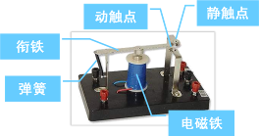  2．工作原理  根据图片，观察电磁铁的工作电路，分析电磁继电器的工作原理。  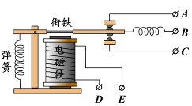  3．作用：利用电磁铁控制工作电路的一种开关。 | 观察、  思考、  交流  观察、思考、合作、  实验  观察、思考、合作、  实验 | 让学生利用控制变量法设计实验，进行实验，探究电磁铁磁性强弱的影响因素。让学生亲自动手实验，经历科学的探究过程，培养学生的探索精神和学习兴趣。  让学生根据电磁铁的工作特点，自己分析电磁继电器的工作原理。培养学生看图能力和分析能力。
三、巩固练习 | 1．电磁铁有许多优点：它的磁性有无可以由_______来控制，磁性强弱可以由_________来控制，磁极的极性可以由_______来改变；在线圈中插入________就成为电磁铁而使其磁性大大增强。在电流一定时，电磁铁线圈的匝数 _______，极性越强。  2．用电磁继电器来操纵高电压、强电流，其主要作用是( )  A.节约 B. 操作简单  C. 保护用电器 D. 避免危险  3．下列装置中没有应用电磁铁的是( )  A. 起重机 B. 电热水器  C. 电磁继电器 D. 电铃 | 思考、  回答
四、课堂小结 | 一、基本知识  1．电磁铁的优点。  2．影响电磁铁磁性强弱的因素：  电流大小、线圈匝数。  3．电磁继电器：构造、工作原理、作用、应用。  二、基本技能  1．会制作电磁铁，设计探究实验。  2．根据电路图结合实物，分析报警器的原理。  三、基本方法  观察法、对比法、控制变量法。 | 思考、  回答、  交流 | 学生通过课堂小结，使知识更具系统性。
五、知识延展 | 思考题：一些电磁继电器控制电路的应用：  1．电铃  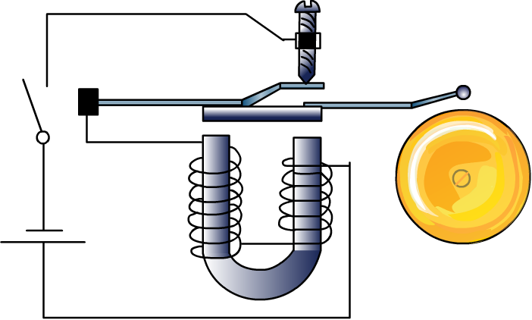  A  B  2．温度警报器  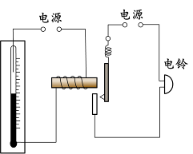  3．水位报警器  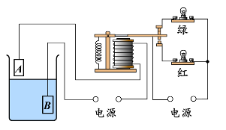 | 思考、  练习 | 让学生运用所学分析电器继电器的控制电路的工作过程，培养学生从生活走向物理，从物理走向社会的精神。
六、布置作业 | 教材：P132 动手动脑学物理1～4
板书设计 | §20～3 电磁铁 电磁继电器  一、电磁铁  1．插入铁芯的通电螺线管制成了电磁铁。  2．电磁铁的优点。  3．影响电磁铁磁性强弱的因素  (1)猜想：电流大小、线圈匝数  (2) 设计实验  (3)结论  二、电磁铁的磁性  电磁铁通电时产生磁场，断电时没有磁场；通过电磁铁的电流越大，它的磁场越强；在电流一定时，外形相同的螺线管，线圈匝数越多，磁场越强。  三、电磁铁的应用  四、电磁继电器  1．构造  2．工作原理  3．作用：利用电磁铁控制工作电路的一种开关。

